绝密·启用前
2023年高考湖南卷化学真题
题号 | 一 | 二 | 三 | 总分
得分
注意事项：
1．答题前填写好自己的姓名、班级、考号等信息
2．请将答案正确填写在答题卡上

 | 一、单选题
  评卷人 | 得分
1.中华文化源远流长，化学与文化传承密不可分。下列说法错误的是
A．青铜器“四羊方尊”的主要材质为合金
B．长沙走马楼出土的竹木简牍主要成分是纤维素
C．蔡伦采用碱液蒸煮制浆法造纸，该过程不涉及化学变化
D．铜官窑彩瓷是以黏土为主要原料，经高温烧结而成
2.下列化学用语表述错误的是
A．HClO的电子式：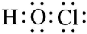
B．中子数为10的氧原子：${}_{8}^{18}{}$O
C．NH₃分子的VSEPR模型：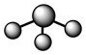
D．基态N原子的价层电子排布图：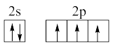
3.下列玻璃仪器在相应实验中选用不合理的是
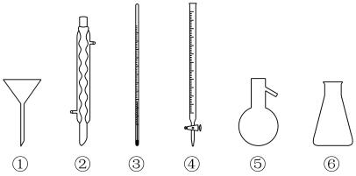
A．重结晶法提纯苯甲酸：①②③
B．蒸馏法分离CH₂Cl₂和CCl₄：③⑤⑥
C．浓硫酸催化乙醇制备乙烯：③⑤
D．酸碱滴定法测定NaOH溶液浓度：④⑥
4.下列有关物质结构和性质的说法错误的是
A．含有手性碳原子的分子叫做手性分子
B．邻羟基苯甲醛的沸点低于对羟基苯甲醛的沸点
C．酰胺在酸或碱存在并加热的条件下可发生水解反应
D．冠醚(18-冠-6)的空穴与K⁺尺寸适配，两者能通过弱相互作用形成超分子
5.下列有关电极方程式或离子方程式错误的是
A．碱性锌锰电池的正极反应：MnO₂+H₂O+e⁻=MnO(OH)+OH⁻
B．铅酸蓄电池充电时的阳极反应：Pb²⁺+2H₂O-2e⁻=PbO₂+4H⁺
C．K₃[Fe(CN)₆]溶液滴入FeCl₂溶液中：K⁺+Fe²⁺+[Fe(CN)₆]³⁻=KFe[Fe(CN)₆]↓
D．TiCl₄加入水中：TiCl₄+(x+2)H₂O=TiO₂·xH₂O↓+4H⁺+4Cl⁻
6.日光灯中用到的某种荧光粉的主要成分为3W₃(ZX₄)₂·WY₂。已知：X、Y、Z和W为原子序数依次增大的前20号元素，W为金属元素。基态X原子s轨道上的电子数和p轨道上的电子数相等，基态X、Y、Z原子的未成对电子数之比为2：1：3。下列说法正确的是
A．电负性：X＞Y＞Z＞W
B．原子半径：X＜Y＜Z＜W
C．Y和W的单质都能与水反应生成气体
D．Z元素最高价氧化物对应的水化物具有强氧化性
7.取一定体积的两种试剂进行反应，改变两种试剂的滴加顺序(试剂浓度均为$0.1\text{mol}⋅{\text{L}}^{−1}$)，反应现象没有明显差别的是
选项 | 试剂① | 试剂②
A | 氨水 | ${\text{AgNO}}_{3}$溶液
B | $\text{NaOH}$溶液 | ${\text{Al}}_{2}{\left({\text{SO}}_{4}\right)}_{3}$溶液
C | ${\text{H}}_{2}{\text{C}}_{2}{\text{O}}_{4}$溶液 | 酸性${\text{KMnO}}_{4}$溶液
D | $\text{KSCN}$溶液 | ${\text{FeCl}}_{3}$溶液
A．A
B．B
C．C
D．D
8.葡萄糖酸钙是一种重要的补钙剂，工业上以葡萄糖、碳酸钙为原料，在溴化钠溶液中采用间接电氧化反应制备葡萄糖酸钙，其阳极区反应过程如下：
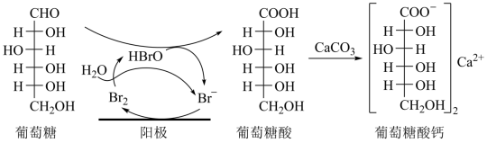
下列说法错误的是
A．溴化钠起催化和导电作用
B．每生成$\text{1mol}$葡萄糖酸钙，理论上电路中转移了$\text{2mol}$电子
C．葡萄糖酸能通过分子内反应生成含有六元环状结构的产物
D．葡萄糖能发生氧化、还原、取代、加成和消去反应
9.处理某铜冶金污水(含${\text{Cu}}^{2+}、{\text{Fe}}^{3+}、{\text{Zn}}^{2+}、{\text{Al}}^{3+}$)的部分流程如下：
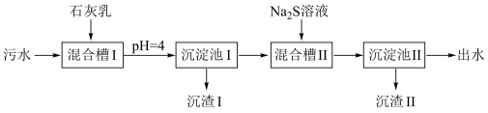
已知：①溶液中金属离子开始沉淀和完全沉淀的$\text{pH}$如下表所示：
物质 | $\text{Fe}{\left(\text{OH}\right)}_{\text{3}}$ | $\text{Cu}{\left(\text{OH}\right)}_{\text{2}}$ | $\text{Zn}{\left(\text{OH}\right)}_{\text{2}}$ | $\text{Al}{\left(\text{OH}\right)}_{3}$
开始沉淀$\text{pH}$ | 1.9 | 4.2 | 6.2 | 3.5
完全沉淀$\text{pH}$ | 3.2 | 6.7 | 8.2 | 4.6
②${\text{K}}_{\text{sp}}\left(\text{CuS}\right)=6.4×{10}^{−36},{\text{K}}_{\text{sp}}\left(\text{ZnS}\right)=1.6×{10}^{−24}$。
下列说法错误的是
A．“沉渣Ⅰ”中含有$\text{Fe}{(\text{OH})}_{3}$和$\text{Al}{(\text{OH})}_{3}$
B．${\text{Na}}_{2}\text{S}$溶液呈碱性，其主要原因是${\text{S}}^{2−}+{\text{H}}_{2}\text{O}⇌{\text{HS}}^{−}+{\text{OH}}^{−}$
C．“沉淀池Ⅱ”中，当${\text{Cu}}^{2+}$和${\text{Zn}}^{2+}$完全沉淀时，溶液中$\frac{\text{c}\left({\text{Cu}}^{2+}\right)}{\text{c}\left({\text{Zn}}^{2+}\right)}=4.0×{10}^{−12}$
D．“出水”经阴离子交换树脂软化处理后，可用作工业冷却循环用水
10.油画创作通常需要用到多种无机颜料。研究发现，在不同的空气湿度和光照条件下，颜料雌黄$\left({\text{As}}_{2}{\text{S}}_{3}\right)$褪色的主要原因是发生了以下两种化学反应：
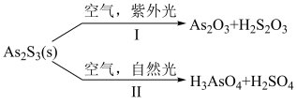
下列说法正确的是
A．${\text{S}}_{2}{\text{O}}_{3}^{2−}$和${\text{SO}}_{4}^{2−}$的空间结构都是正四面体形
B．反应Ⅰ和Ⅱ中，元素$\text{As}$和S都被氧化
C．反应Ⅰ和Ⅱ中，参加反应的$\frac{\text{n}\left({\text{O}}_{2}\right)}{\text{n}\left({\text{H}}_{2}\text{O}\right)}$：Ⅰ＜Ⅱ
D．反应Ⅰ和Ⅱ中，氧化$1{\text{molAs}}_{2}{\text{S}}_{3}$转移的电子数之比为3∶7
11.科学家合成了一种高温超导材料，其晶胞结构如图所示，该立方晶胞参数为$\text{apm}$。阿伏加德罗常数的值为${\text{N}}_{\text{A}}$。下列说法错误的是
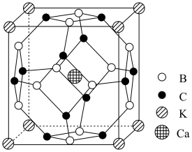
A．晶体最简化学式为${\text{KCaB}}_{6}{\text{C}}_{6}$
B．晶体中与${\text{K}}^{+}$最近且距离相等的${\text{Ca}}^{2+}$有8个
C．晶胞中B和C原子构成的多面体有12个面
D．晶体的密度为$\frac{2.17×{10}^{32}}{{\text{a}}^{3}⋅{\text{N}}_{\text{A}}}\text{g}⋅{\text{cm}}^{−3}$
12.常温下，用浓度为$0.0200\text{mol}⋅{\text{L}}^{−1}$的$\text{NaOH}$标准溶液滴定浓度均为$\text{0}\text{.0200mol}⋅{\text{L}}^{−1}$的$\text{HCl}$和${\text{CH}}_{\text{3}}\text{COOH}$的混合溶液，滴定过程中溶液的$\text{pH}$随$\text{η}$($\text{η}=\frac{\text{V}\left(标准溶液\right)}{\text{V}\left(待测溶液\right)}$)的变化曲线如图所示。下列说法错误的是
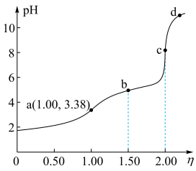
A．${\text{K}}_{\text{a}}{\text{(CH}}_{\text{3}}\text{COOH)}$约为${\text{10}}^{−4.76}$
B．点a：$\text{c}\left({\text{Na}}^{+}\right)=\text{c}\left({\text{Cl}}^{−}\right)=\text{c}\left({\text{CH}}_{3}{\text{COO}}^{−}\right)+\text{c}({\text{CH}}_{\text{3}}\text{COOH})$
C．点b：$\text{c}\left({\text{CH}}_{3}\text{COOH}\right)＜\text{c}\left({\text{CH}}_{3}{\text{COO}}^{−}\right)$
D．水的电离程度：$\text{a＜b＜c＜d}$
13.向一恒容密闭容器中加入${\text{1molCH}}_{\text{4}}$和一定量的${\text{H}}_{\text{2}}\text{O}$，发生反应：${\text{CH}}_{4}(\text{g})+{\text{H}}_{2}\text{O}(\text{g})⇌\text{CO}(\text{g})+3{\text{H}}_{2}(\text{g})$。${\text{CH}}_{4}$的平衡转化率按不同投料比$\text{x}\left(\text{x}=\frac{\text{n}\left({\text{CH}}_{\text{4}}\right)}{\text{n}\left({\text{H}}_{\text{2}}\text{O}\right)}\right)$随温度的变化曲线如图所示。下列说法错误的是
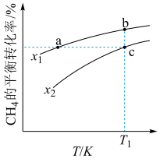
A．${\text{x}}_{1}＜{\text{x}}_{2}$
B．反应速率：${\text{v}}_{\text{b}正}＜{\text{v}}_{\text{c}正}$
C．点a、b、c对应的平衡常数：${\text{K}}_{\text{a}}{\text{＜K}}_{\text{b}}{\text{=K}}_{\text{c}}$
D．反应温度为${\text{T}}_{\text{1}}$，当容器内压强不变时，反应达到平衡状态
14.${\text{N}}_{2}{\text{H}}_{4}$是一种强还原性的高能物质，在航天、能源等领域有广泛应用。我国科学家合成的某$\text{Ru}$(Ⅱ)催化剂(用${\left[\text{L}−\text{Ru}−{\text{NH}}_{3}\right]}^{+}$表示)能高效电催化氧化${\text{NH}}_{3}$合成${\text{N}}_{2}{\text{H}}_{4}$，其反应机理如图所示。
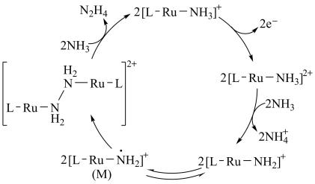
下列说法错误的是
A．$\text{Ru}$(Ⅱ)被氧化至$\text{Ru}$(Ⅲ)后，配体${\text{NH}}_{3}$失去质子能力增强
B．M中$\text{Ru}$的化合价为$+3$
C．该过程有非极性键的形成
D．该过程的总反应式：$4{\text{NH}}_{3}−2{\text{e}}^{−}={\text{N}}_{2}{\text{H}}_{4}+2{\text{NH}}_{4}^{+}$
 | 二、解答题
  评卷人 | 得分
15.金属$\text{Ni}$对${\text{H}}_{\text{2}}$有强吸附作用，被广泛用于硝基或羰基等不饱和基团的催化氢化反应，将块状$\text{Ni}$转化成多孔型雷尼$\text{Ni}$后，其催化活性显著提高。
已知：①雷尼$\text{Ni}$暴露在空气中可以自燃，在制备和使用时，需用水或有机溶剂保持其表面“湿润”；
②邻硝基苯胺在极性有机溶剂中更有利于反应的进行。
某实验小组制备雷尼$\text{Ni}$并探究其催化氢化性能的实验如下：
步骤1：雷尼$\text{Ni}$的制备
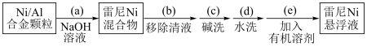
步骤2：邻硝基苯胺的催化氢化反应
反应的原理和实验装置图如下(夹持装置和搅拌装置略)。装置Ⅰ用于储存${\text{H}}_{\text{2}}$和监测反应过程。
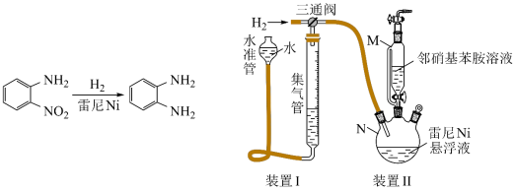
回答下列问题：
(1)操作(a)中，反应的离子方程式是_______；
(2)操作(d)中，判断雷尼$\text{Ni}$被水洗净的方法是_______；
(3)操作(e)中，下列溶剂中最有利于步骤2中氢化反应的是_______；
A．丙酮
B．四氯化碳
C．乙醇
D．正己烷
(4)向集气管中充入${\text{H}}_{\text{2}}$时，三通阀的孔路位置如下图所示：发生氢化反应时，集气管向装置Ⅱ供气，此时孔路位置需调节为_______；
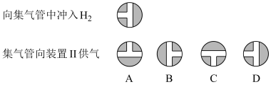
(5)仪器M的名称是_______；
(6)反应前应向装置Ⅱ中通入${\text{N}}_{\text{2}}$一段时间，目的是_______；
(7)如果将三颈瓶N中的导气管口插入液面以下，可能导致的后果是_______；
(8)判断氢化反应完全的现象是_______。
16.聚苯乙烯是一类重要的高分子材料，可通过苯乙烯聚合制得。
Ⅰ．苯乙烯的制备
(1)已知下列反应的热化学方程式：
①${\text{C}}_{6}{\text{H}}_{5}{\text{C}}_{2}{\text{H}}_{5}\left(\text{g}\right)+\frac{21}{2}{\text{O}}_{2}\left(\text{g}\right)=8{\text{CO}}_{2}\left(\text{g}\right)+5{\text{H}}_{2}\text{O}\left(\text{g}\right) ΔH_{1}=−4386.9\text{kJ}⋅{\text{mol}}^{−1}$
②${\text{C}}_{\text{6}}{\text{H}}_{\text{5}}\text{CH}={\text{CH}}_{2}\left(\text{g}\right)+10{\text{O}}_{\text{2}}\left(\text{g}\right)=8{\text{CO}}_{\text{2}}\left(\text{g}\right)+4{\text{H}}_{\text{2}}\text{O}\left(\text{g}\right) ΔH_{\text{2}}=−4263.1\text{kJ}⋅{\text{mol}}^{−1}$
③${\text{H}}_{2}\left(\text{g}\right)+\frac{1}{2}{\text{O}}_{2}\left(\text{g}\right)={\text{H}}_{2}\text{O}\left(\text{g}\right) ΔH_{\text{3}}=−241.8\text{kJ}⋅{\text{mol}}^{−1}$
计算反应④${\text{C}}_{\text{6}}{\text{H}}_{5}{\text{C}}_{2}{\text{H}}_{5}\left(\text{g}\right)⇌{\text{C}}_{6}{\text{H}}_{5}\text{CH}={\text{CH}}_{2}\left(\text{g}\right)+{\text{H}}_{2}\left(\text{g}\right)$的$ΔH_{\text{4}}=$_______$\text{kJ}⋅{\text{mol}}^{−1}$；
(2)在某温度、$\text{100kPa}$下，向反应器中充入$\text{1mol}$气态乙苯发生反应④，其平衡转化率为50%，欲将平衡转化率提高至75%，需要向反应器中充入_______$\text{mol}$水蒸气作为稀释气(计算时忽略副反应)；
(3)在$\text{913K}$、$\text{100kPa}$下，以水蒸气作稀释气。${\text{Fe}}_{\text{2}}{\text{O}}_{\text{3}}$作催化剂，乙苯除脱氢生成苯乙烯外，还会发生如下两个副反应：
⑤${\text{C}}_{6}{\text{H}}_{5}{\text{C}}_{2}{\text{H}}_{5}(\text{g})⇌{\text{C}}_{6}{\text{H}}_{6}(\text{g})+{\text{CH}}_{2}={\text{CH}}_{2}(\text{g})$
⑥${\text{C}}_{6}{\text{H}}_{5}{\text{C}}_{2}{\text{H}}_{5}(\text{g})+{\text{H}}_{2}(\text{g})⇌{\text{C}}_{6}{\text{H}}_{5}{\text{CH}}_{3}(\text{g})+{\text{CH}}_{4}(\text{g})$
以上反应体系中，芳香烃产物苯乙烯、苯和甲苯的选择性S($\text{S}=\frac{转化为目的产物所消耗乙苯的量}{已转化的乙苯总量}×100\%$)随乙苯转化率的变化曲线如图所示，其中曲线b代表的产物是_______，理由是_______；
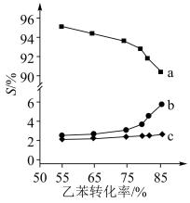
(4)关于本反应体系中催化剂${\text{Fe}}_{\text{2}}{\text{O}}_{\text{3}}$的描述错误的是_______；
A．X射线衍射技术可测定${\text{Fe}}_{\text{2}}{\text{O}}_{\text{3}}$晶体结构
B．${\text{Fe}}_{\text{2}}{\text{O}}_{\text{3}}$可改变乙苯平衡转化率
C．${\text{Fe}}_{\text{2}}{\text{O}}_{\text{3}}$降低了乙苯脱氢反应的活化能
D．改变${\text{Fe}}_{\text{2}}{\text{O}}_{\text{3}}$颗粒大小不影响反应速率
Ⅱ．苯乙烯的聚合
苯乙烯聚合有多种方法，其中一种方法的关键步骤是某$\text{Cu}$(Ⅰ)的配合物促进${\text{C}}_{6}{\text{H}}_{5}{\text{CH}}_{2}\text{X}$(引发剂，X表示卤素)生成自由基${\text{C}}_{6}{\text{H}}_{5}{\text{CH}}_{2}\text{·}$，实现苯乙烯可控聚合。
(5)引发剂${\text{C}}_{6}{\text{H}}_{5}{\text{CH}}_{2}\text{Cl}、{\text{C}}_{6}{\text{H}}_{5}{\text{CH}}_{2}\text{Br}、{\text{C}}_{6}{\text{H}}_{5}{\text{CH}}_{2}\text{I}$中活性最高的是_______；
(6)室温下，①${\text{Cu}}^{+}$在配体L的水溶液中形成${\left[\text{Cu}{\left(\text{L}\right)}_{2}\right]}^{+}$，其反应平衡常数为K；②$\text{CuBr}$在水中的溶度积常数为$K_{\text{sp}}$。由此可知，$\text{CuBr}$在配体L的水溶液中溶解反应的平衡常数为_______(所有方程式中计量系数关系均为最简整数比)。
17.超纯${\text{Ga(CH}}_{3}{\text{)}}_{3}$是制备第三代半导体的支撑源材料之一，近年来，我国科技工作者开发了超纯纯化、超纯分析和超纯灌装一系列高新技术，在研制超纯${\text{Ga(CH}}_{3}{\text{)}}_{3}$方面取得了显著成果，工业上以粗镓为原料，制备超纯${\text{Ga(CH}}_{3}{\text{)}}_{3}$的工艺流程如下：
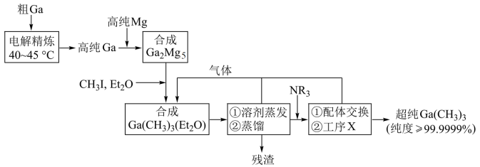
已知：①金属$\text{Ga}$的化学性质和$\text{Al}$相似，$\text{Ga}$的熔点为$\text{29}\text{.8}℃$；
②${\text{Et}}_{\text{2}}\text{O}$(乙醚)和${\text{NR}}_{3}$(三正辛胺)在上述流程中可作为配体；
③相关物质的沸点：
物质 | ${\text{Ga(CH}}_{\text{3}}{\text{)}}_{3}$ | ${\text{Et}}_{\text{2}}\text{O}$ | ${\text{CH}}_{\text{3}}\text{I}$ | ${\text{NR}}_{\text{3}}$
沸点/$℃$ | 55.7 | 34.6 | 42.4 | 365.8
回答下列问题：
(1)晶体${\text{Ga(CH}}_{\text{3}}{\text{)}}_{3}$的晶体类型是_______；
(2)“电解精炼”装置如图所示，电解池温度控制在$40−45℃$的原因是_______，阴极的电极反应式为_______；
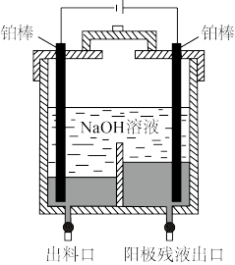
(3)“合成$\text{Ga}{\left({\text{CH}}_{3}\right)}_{3}\left({\text{Et}}_{2}\text{O}\right)$”工序中的产物还包括${\text{MgI}}_{2}$和${\text{CH}}_{3}\text{MgI}$，写出该反应的化学方程式：_______；
(4)“残渣”经纯水处理，能产生可燃性气体，该气体主要成分是_______；
(5)下列说法错误的是_______；
A．流程中${\text{Et}}_{2}\text{O}$得到了循环利用
B．流程中，“合成${\text{Ga}}_{2}{\text{Mg}}_{\text{5}}$”至“工序X”需在无水无氧的条件下进行
C．“工序X”的作用是解配$\text{Ga}{\left({\text{CH}}_{3}\right)}_{3}\left({\text{NR}}_{3}\right)$，并蒸出$\text{Ga}{\left({\text{CH}}_{3}\right)}_{3}$
D．用核磁共振氢谱不能区分$\text{Ga}{\left({\text{CH}}_{3}\right)}_{3}$和${\text{CH}}_{3}\text{I}$
(6)直接分解$\text{Ga}{\left({\text{CH}}_{3}\right)}_{3}({\text{Et}}_{\text{2}}\text{O})$不能制备超纯$\text{Ga}{\left({\text{CH}}_{3}\right)}_{3}$，而本流程采用“配体交换”工艺制备超纯$\text{Ga}{\left({\text{CH}}_{3}\right)}_{3}$的理由是_______；
(7)比较分子中的$\text{C}−\text{Ga}−\text{C}$键角大小：$\text{Ga}{\left({\text{CH}}_{3}\right)}_{3}$_______$\text{Ga}{\left({\text{CH}}_{3}\right)}_{3}({\text{Et}}_{\text{2}}\text{O})$(填“＞”“＜”或“=”)，其原因是_______。
 | 三、推断题
  评卷人 | 得分
18.含有吡喃萘醌骨架的化合物常具有抗菌、抗病毒等生物活性，一种合成该类化合物的路线如下(部分反应条件已简化)：
以上内容仅为本文档的试下载部分，为可阅读页数的一半内容。如要下载或阅读全文，请访问：https://d.book118.com/288020073031006043

